

Flor de tour
Словакия,Венгрия,Австрия,
Германия,Люксембург
АВТОБУСНЫЙ ТУР 2012
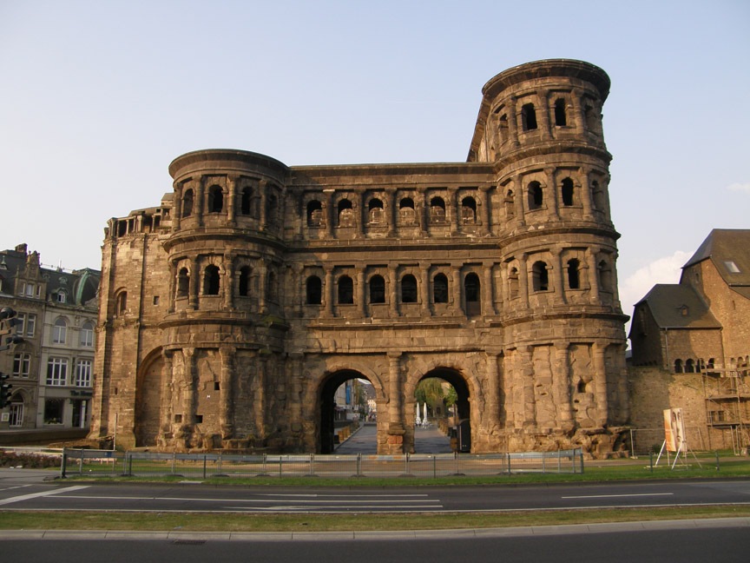
Православные святыни Европы

День 1 | Ужгород. Встреча группы паломников представителем компании Flor de Tour.  Выезд из Ужгорода. Переcечение границ.  Переезд до Кошице,Словакия, поселение в отеле. Свободное время.  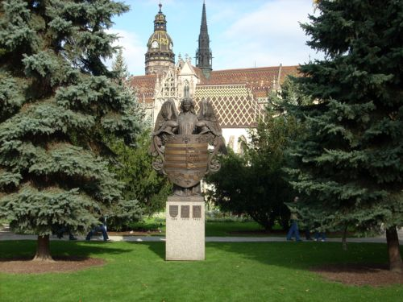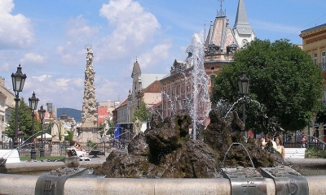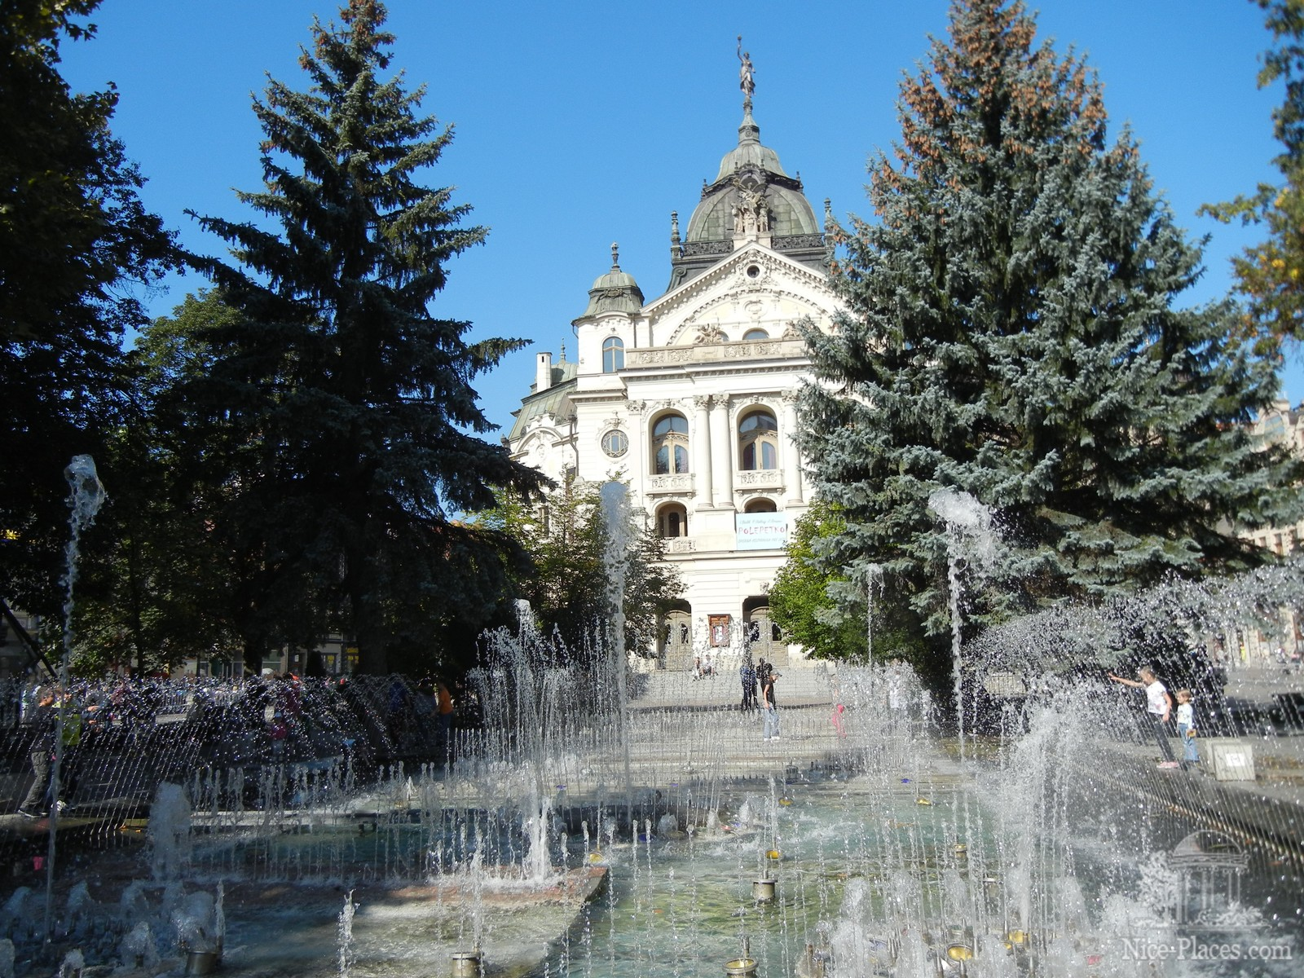
День 2 | КОШИЦЕ. Завтрак. Выселение из отеля.  Поездка в Прешов посещение Кафедрального Храма Святого Князя Александра Невского .  ИСТОРИЯ  Православная церковь начала работать в Прешове в 20-х годах прошлого века. Ее прихожанами были в основном русины, украинцы, греки, болгары, сербы, которые по различным причинам, приехали в город и жили здесь среди поляков, венгров и словаков. В 18-м и 19-х веках их число было очень небольшим, не достигало даже одного процента от городского населения Прешова. Это, конечно, было поводом для того что, долго не было не одной церковной провославной организации в Прешове.  Ситуация существенно изменилась во время Чехословакии, когда возникла Мукачево-Прешовская православная епархия . Во главе ее стоял епископ Дамаскин. В межвоенный период,наблюдалось небольшое увеличение числа православных верующих. В 1930 статистические данные свидетельствуют о 90 православных верующих в Прешове.  В Прешове начато строительство храма для православных верующих после Второй мировой войны. В 1946-1950 годы из пожертвований прихожан был построен Храм св. Александра Невского, борца за православную веру на Святой Руси. При благословении митрополита Пражского Елеферия,храм был освящен 11.02.1950 года отцом Андреем Коломицким.  Экскурсия по Прешову.  Возвращение в Кошице.Переезд в Будапешт. Поселение в отеле.  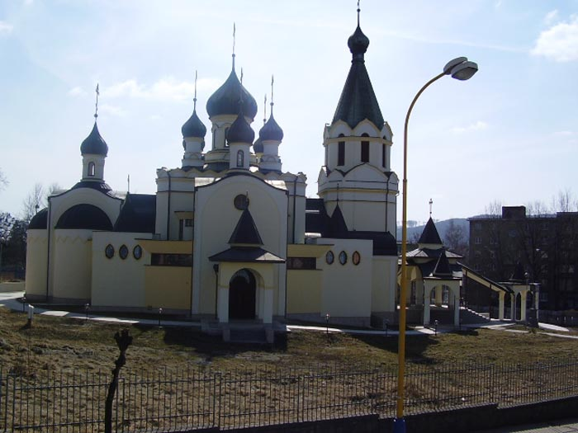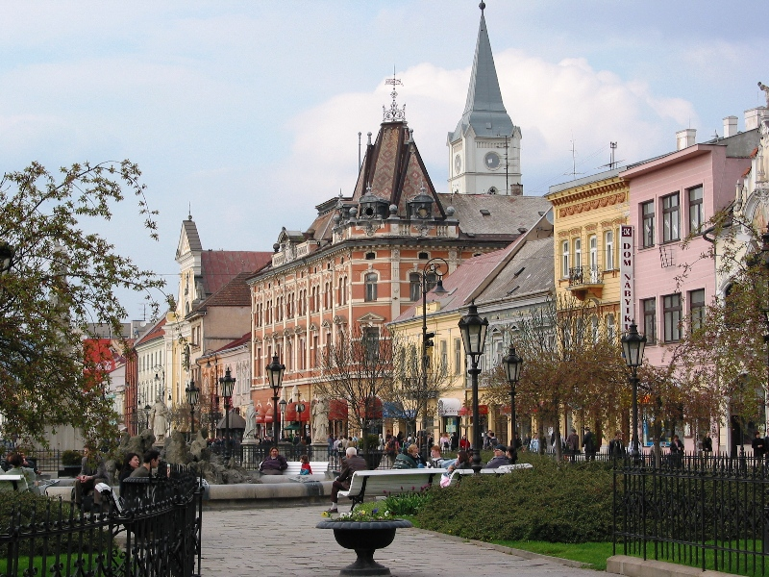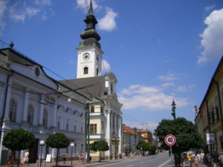
День 3 | БУДАПЕШТ. Завтрак.  Посещение Храм прп. Сергия Радонежского в Будапеште.  " ... В 30-х годах в Будапеште был русский приход, его настоятель о.Сергий Мусин-Пушкин. О.Стефан Колумбов и о.Сергий принадлежали к РПЦЗ. Русский приход в Будапеште располагался по адресу ул.Сив, 4, 6-й район. Около 40-го года в газете "Будапешти хирлап" была статья об этом приходе.  После войны, когда началось политическое противостояние СССР и СФРЮ, многие русские переехали из Югославии в Венгрию. Среди них был священник о.Михаил Толмачев, родители которого эмигрировали из России, а он сам родился и учился в Белграде. О.Михаил получил храм на пл.Алмаши. Там он основал приход русских, принадлежащий Московской Патриархии. Сам о.Михаил был рукоположен в Сербии синодальным епископом.  В 51 году государство передало русскому приходу на пл.Алмаши новое помещение на ул.Лендваи. В этом доме раньше жил армянский адвокат Хаванешьян Эгия, родители которого были из Турции. Он был член армянской апостольской церкви и у него в доме была оборудована часовня. О.Михаил Толмачев знал об этой часовне. Хаванешьян был сильно прогермански настроен, он умер в 1946 году, остался его сын, писатель. Русский приход переехал на ул .Лендваи, современный иконостас, очевидно, перевезен с пл.Алмаши. Пока длился переезд, о.Михаил и русский приход молились в соборе на пл.Петефи. ... "  Офенская Духовная Миссия.  Свободное в ремя для экскурсии по Будапешту,Венгрия.  Будапешт... Название венгерской столицы многие ассоциируют с другим названием: "Жемчужина Дуная". Однако не многие знают на сколько метко это название. Вы оцените это сами, когда взойдёте Замковый Холм, и попытаемся обойти взглядом его великолепные здания, величественные мосты и отходящие от них аллеи – тогда вы поймёте, что видите действительно один из самых красивых городов нашего континента.  Ночлег в Будапеште.  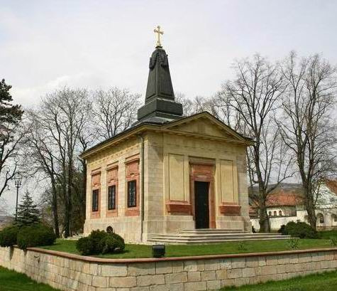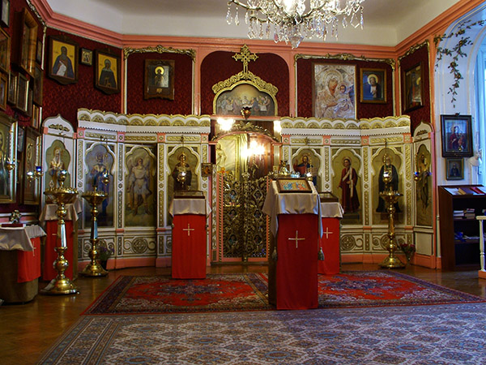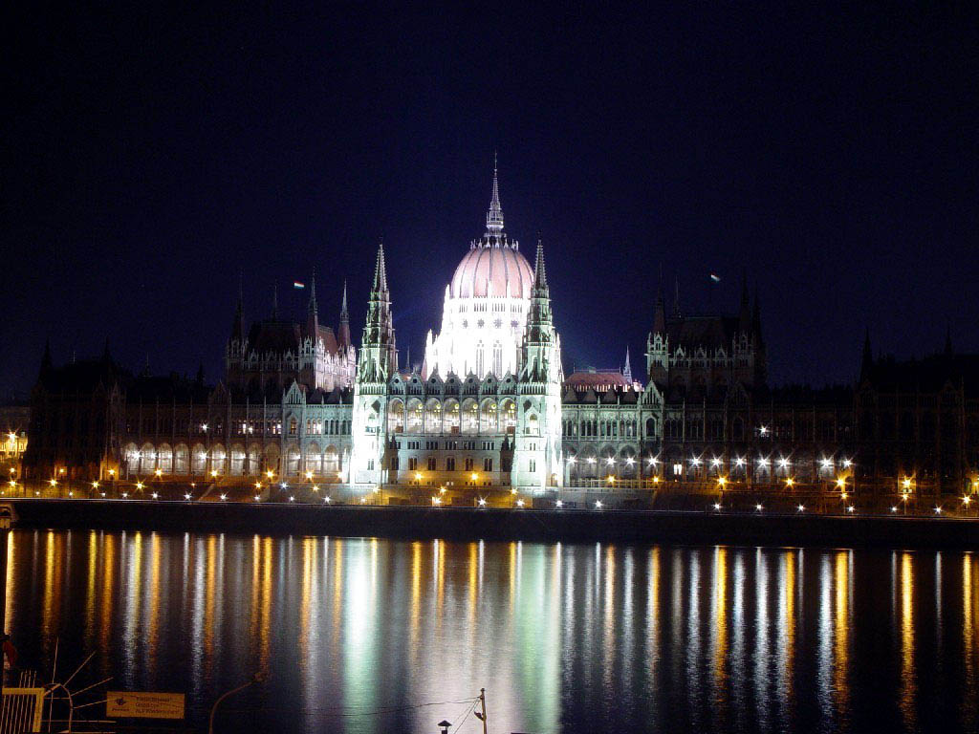
День 4 | ВЕНА . Завтрак. Выселение из отеля.  Переезд в Вену,Австрия.  Посещение Собо́р святи́теля Никола́я Чудотво́рца в Вене.  Первый храм  Первая, Троицкая, церковь была перевезена в Вену в 1762 году по просьбе посла князя Д. М. Голицына из Аугсбурга. В храме был иконостас «на голубой камке». Церковь была размещена в доме князя, а затем «в особливой гостинной».  В 1781 году церковь переехала в другое, но тесное и плохо освещённое место. В 1803 году храм перенесли в новое, более приспособленное место, а в 1812 году - в дом на Вальфишгассе, 5  Экскурсия по Вене.  Маршрут начинается с прогулки по старинным венским улицам: Kartnetstrasse и Graben. Осмотр Чумной колонны, руин римской эпохи, дворца Хофбург (Hofburg) – бывшей зимней резиденцией династии Габсбургов. В рамках экскурсии предусмотрено посещение собора Святого Стефана.  Поселение и ночлег в отеле на территории Австрии.  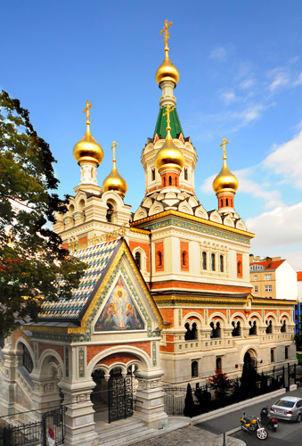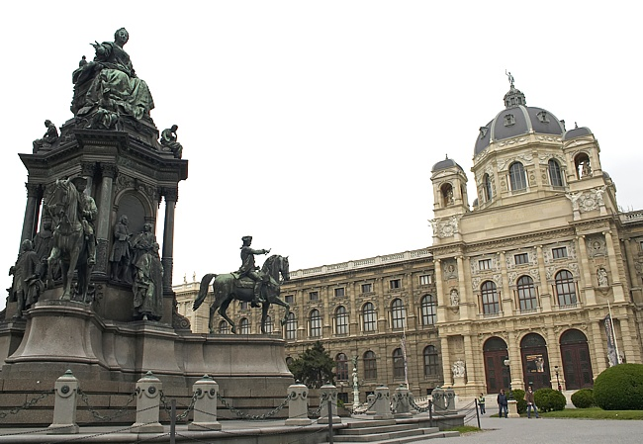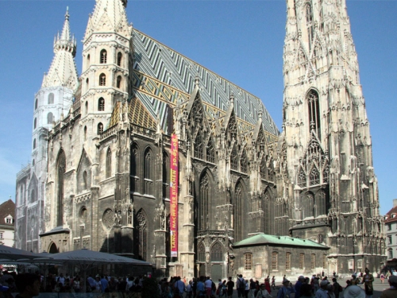
День 5 | ТРИР . Завтрак.выселение из отеля.  Перезд в Трир,Германия.  Посещение Трирского Собора. Хитон Иисуса Христа – святыня немецкого города Трир.  Город Трир (Trier an der Mosel) на реке Мозель, расположенный на западной границе немецкой земли Рейнланд-Пфальц, в справочной литературе фигурирует не только как древнейший город Германии, но и самый первый христианский город на немецкой земле, имевший когда-то в Западной Европе титул «святого города». Многие его редчайшие исторические памятники, сохранившиеся с античных времен, в совокупности с уникальными по значимости христианскими святынями объявлены ЮНЕСКО всемирным культурным достоянием. Среди них значится и знаменитый хитон Господа нашего Иисуса Христа.  Церковь святого Евхариуса и святого Матфия. «Трирская» часть мощей апостола Матфия.  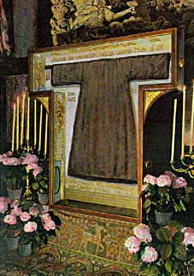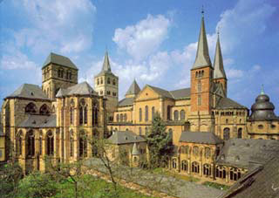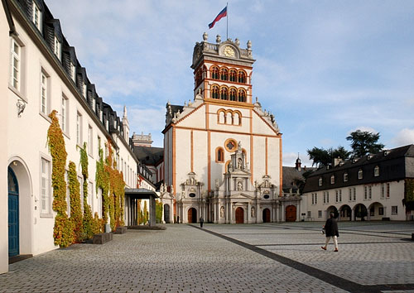  Поселение и ночлег в отеле на территории Германии.
День 6 | ЛЮКСЕМБУРГ. Завтрак.Выселение из отеля.  Поездка в Люксембург.  Уникальный город-крепость приглашает на экскурсию «Маленькая сказка – Люксембург»: извилистые средневековые улочки приведут к скальной капелле Сен-Кирен, готическому собору Сен-Мишель, роскошной торговой улице Гранд Рю, герцогскому дворцу и кафедральному собору Нотр - Дам, в котором хранится икона Богоматери покровительницы города. А со смотровой площадки на краю скалы, называемой «Балконом Европы», перед нами откроется захватывающий дух пейзаж: покрытые лесом Арденские горы и холмы, устремленные ввысь шпили соборов и церквей... Свободное время. Рекомендуем экскурсию «Винной долиной Мозеля» (взрослые-38€, дети до 12 лет-30€) известную виноградными плантациями, Мозельской «винной» рекой, винодельческими городками и многочисленными винными погребками в которых изготовляется отменное шипучее вино. Именно там, перед нами радушно откроет свои двери древний винный погреб, приглашая отведать ценные сорта игристого мозельского вина! Нас ждет путешествие «Следами древних римлян»: древнеримский город Ремих с живописными эспланадами.  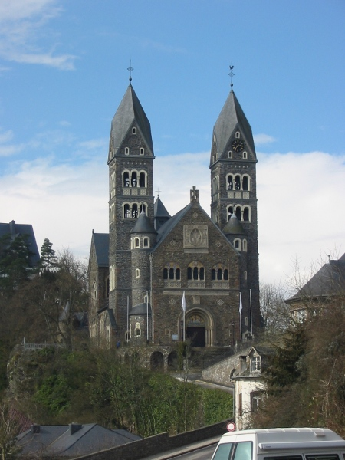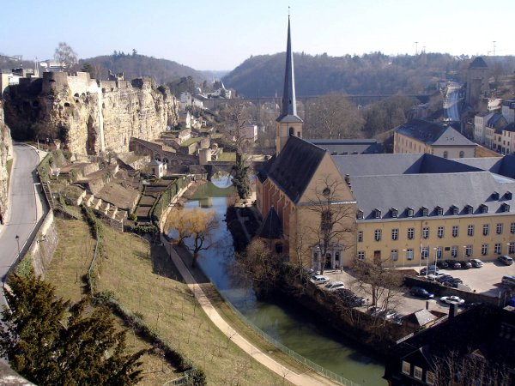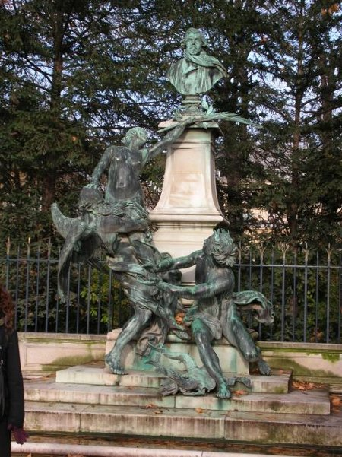  Поселение и ночлег в отеле на территории Австрии.
День 7 | БРАТИСЛАВА. Завтрак.Выселение из отеля. Переезд в Братиславу.  Посещение Храм Св. Николая  Храм Св. Николая был построен в 1661 году. Здание в стиле раннего бароко построено на месте старого готического костела под Братиславским замком; Храм был построен по указанию вдовы Палатина (высшая после короля государственная должность) Павла Палфия Франциска Куэн. С 1945 года храм используется Православной церковью, а в 2008 году Храм перешел в собственность Православной Церкви.  В храме находится частичка дерева от Святого Животворящего Креста, на котором был распяь наш Спаситель Иисус Христос, частичка мощей Сергия Радонежского и частичка мощей Моисея Угрина.  Экскурсия по Братиславе.  Во время пешеходной экскурсии по центру вы откроете для себя все красоты старого города. Архиепископский дворец, Михайловские ворота, Францисканский костел, бывшее здание Венгерской Королевской Палаты, историческое здание Академии Истрополитана, Собор святого Мартина, Старая Ратуша, Словацкий Национальный театр, Редута.  Поселение и ночлег в отеле на территории Словакии.  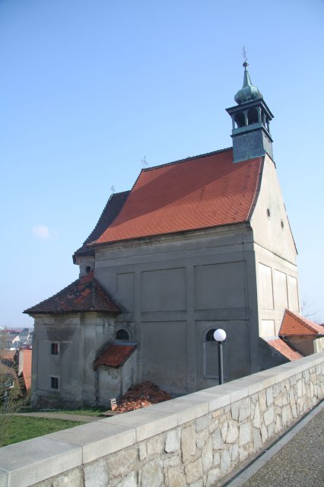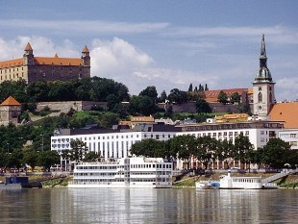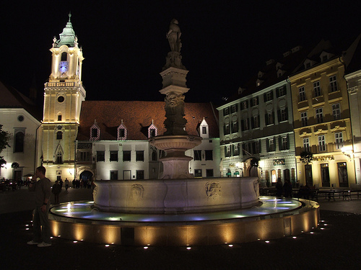
День 8 | Ужгород.Завтрак. Выселение из отеля.Перезд на Украину.  Пересечение границы.  Посадка на поезд Ужгород – Харьков.

Стоимость тура  при оплате заказа: | Проезд микро автобусом,автобусом
Стоимость тура  при оплате заказа: | До 8 человек: | До 25 человек: | До 45 человек:
Больше 6 недель | 450 | 550 | 500
В стоимость входит:  ☺ встреча представителем фирмы на ж/д вокзале г. Ужгорода  ☺ проезд автобусом еврокласса  ☺ проживание в частных апартаментах 3*, завтрак, ☺ выдача бесплатных путеводителей по экскурсионным городам.  ☺ сопровождение руководителя группы  ☺обзорные экскурсии согласно программы | В стоимость не входит:  ☺ входные билеты в музеи и другие историко-культурные памятники.  ☺ консульский сбор – 35€ (кроме категорий граждан освобожденных от оплаты – пенсионеры, дети до 18 лет… согласно договора об упрощение визового режима)  ☺Доплата за одноместное размещение + 120 евро  /тур.  ☺проезд в общественном транспорте  ☺личные расходы (обеды, ужины, сувениры)
ВАЖНО
• Доплата за одноместное размещение + 120 евро /тур.
• Оплата тура производится в гривнах по фиксированному коммерческому курсу. При каждом заказе просьба курс уточнять!!!
• Туристы, путешествующие одни, могут быть размещены в трехместных номерах!!!
• Документы принимаются от 60 до 20 дней до выезда.
• Во время тура ПАСПОРТА НАХОДЯТСЯ НА РУКАХ У РУКОВОДИТЕЛЯ ГРУППЫ!!!
(БЕЗ ЛИЧНОЙ ПОДПИСИ ТУРИСТА, В СПЕЦИАЛЬНОЙ АНКЕТЕ, КОТОРЫЙ ОЗНАКОМЛЕН И СОГЛАСЕН С ДАННЫМ ПУНКТОМ, ДОКУМЕНТЫ В РАБОТУ НЕ ПРИНИМАЮТСЯ).
• Фирма оставляет за собой право изменять количество, порядок и время экскурсий или заменять их на равноценные.
• Просим обратить внимание: горячие напитки в автобусе готовиться не будут. Во время переездов каждые 3-3,5 часа мы будем делать остановки, где будет возможность приобрести горячие напитки в кафе, автогрилях и т.д.
• Турист несет финансовую ответственность за порчу имущества отеля и автобуса.
• Минимальное кол-во для выполнения факультативной программы 30 человек.
• Автобусное обслуживание в свободное время не предусмотрено.

Республика Словакия.
Туристический Оператор
“Flor de Tour”,Словакия
Перин – Хым 300,04474.
Mgr.Ланський Дмитро PhD.
Телефон в Словакии:
+4210904400877
Телефон на Украине,Харьков:
+380577294329
+0934668314
E-mail:DmitryLansky@bigmir.net.

